Bài tập 2: Nút Bấm led

1. Mô tả

Thực hiện việc bấm nút đèn led sẽ sang thả nút đèn led tắt.

2.Sơ đồ :

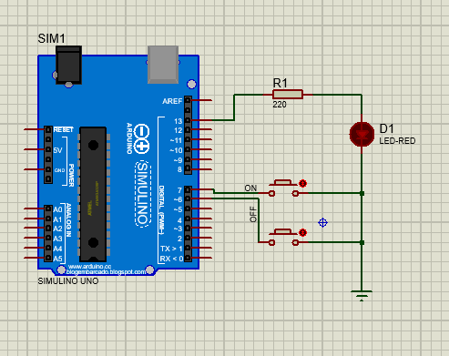

3.Đặc điểm link kiện

- Điện trở: R1(200 Ohm)

- led:

-công tắc

4. Mã lệnh chính

